**РОССИЙСКИЙ УНИВЕРСИТЕТ ДРУЖБЫ НАРОДОВ**

**Факультет физико-математических и естественных наук**

**Кафедра прикладной информатики и теории вероятностей**

**ОТЧЕТ**

**ПО ЛАБОРАТОРНОЙ РАБОТЕ №2.**

*дисциплина: Архитектура компьютеров*

Студент: Агаев Арсений Валерьевич

Группа: НПИбд-03-23

**МОСКВА**

2023 г.

**Цель работы**

Изучить идеологию и приобрести практические навыки работы с системой *git*.

**Ход работы**

1. Перед началом работы непосредственно с GitHub через систему git, его необходимо настроить. Этим я и занялся, как показано на *рис. 1*.  
   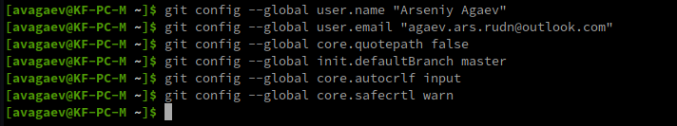

рис. 1

1. Следом, чтобы было легче и надежнее аутентифицировать мое устройство, я создам SSH ключ, как показано на *рис. 2*   
   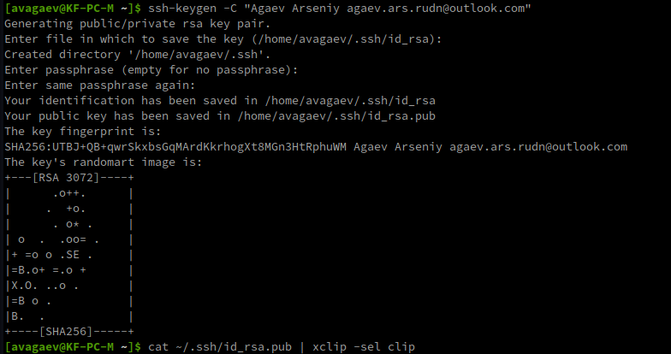

рис. 2

* 1. После создания SHH ключа, я зашел на [GitHub](https://github.com), перешел в настройки в раздел «SSH and GPG keys», где зарегистрировал новый ключ, нажав на «New SSH key», как показано *на рис. 3, рис. 4* и *рис. 5*.

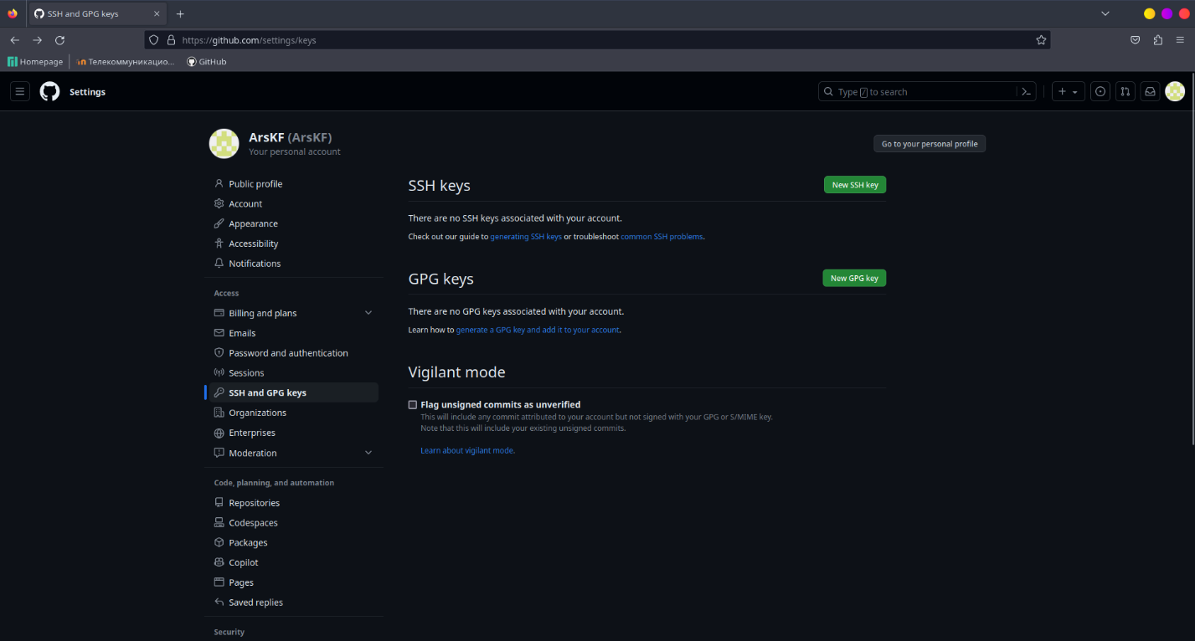

рис. 3

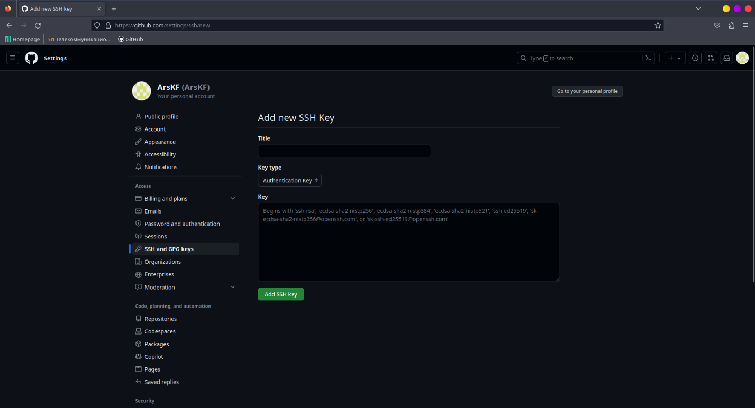

рис. 4

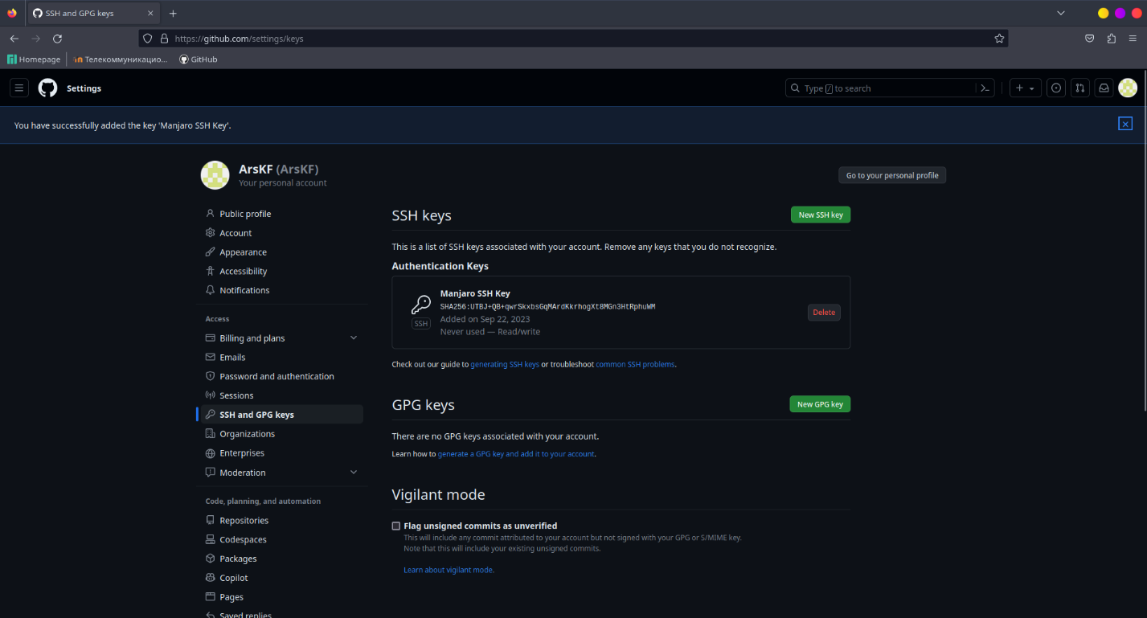

рис. 5

1. Далее я приступил к созданию рабочего каталога/репозитория.
   1. Для начала я создал нужные каталоги в своей домашней папке, как показано на *рис. 6*  
      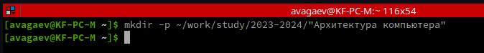

рис. 6

* 1. Т.к. у курса есть своя структура рабочего репозитория, я, используя веб-интерфейс GitHub создал свой репозиторий, на основе [репозитория-шаблона](https://github.com/yamadharma/course-directory-student-template), как показано на *рис. 7* и *рис. 8*.  
     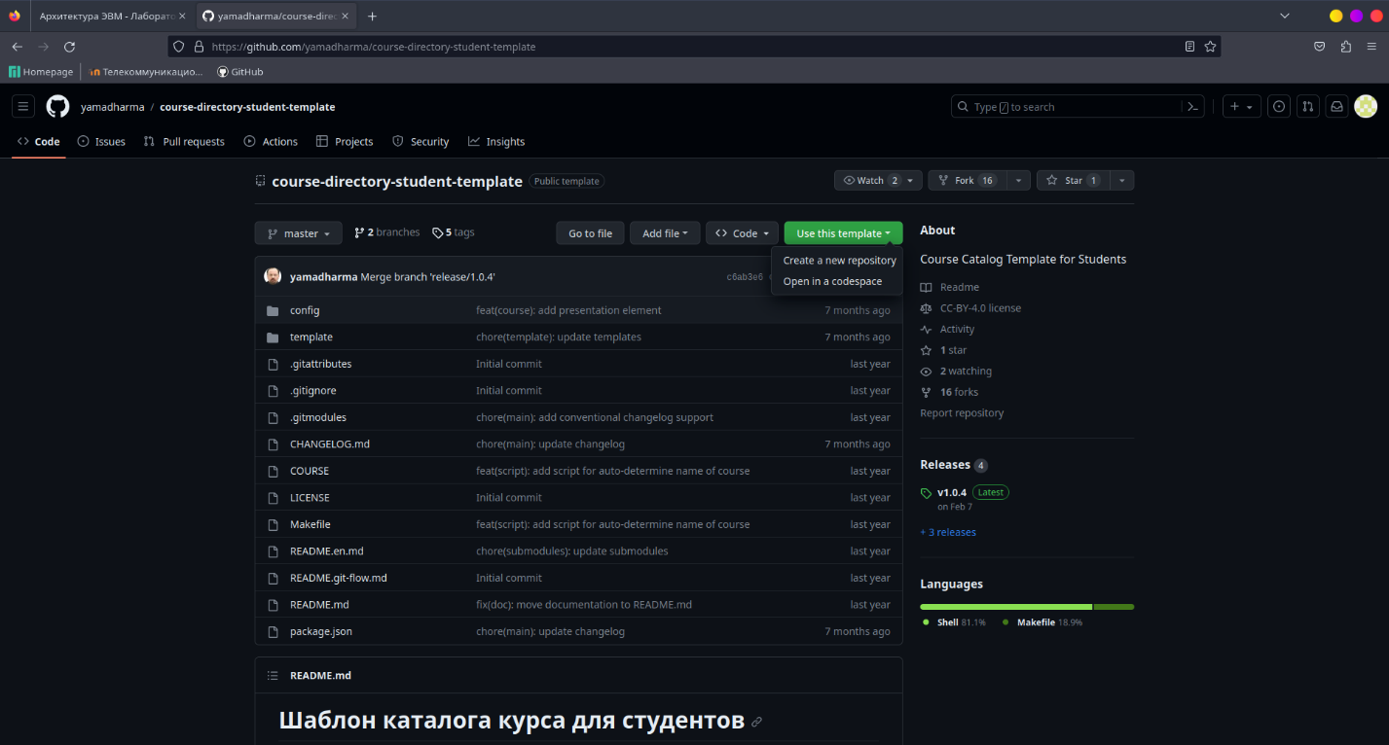

рис. 7

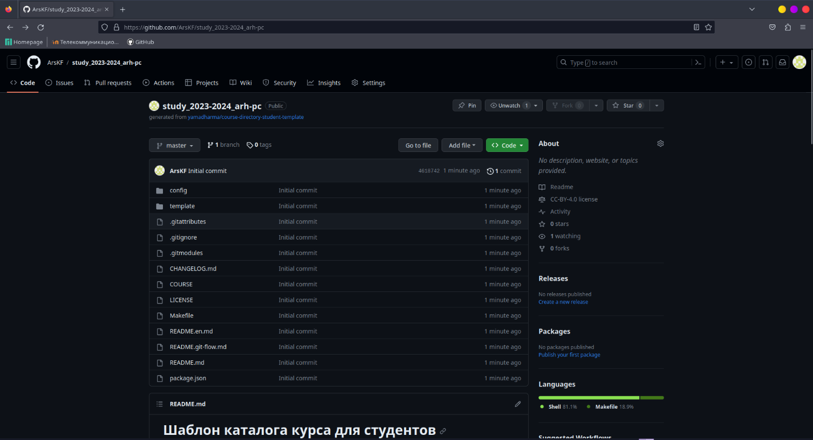

рис. 8

* 1. Когда мой репозиторий был создан, я «склонировал» его на свое устройство, используя команду git clone (*рис. 9*).  
     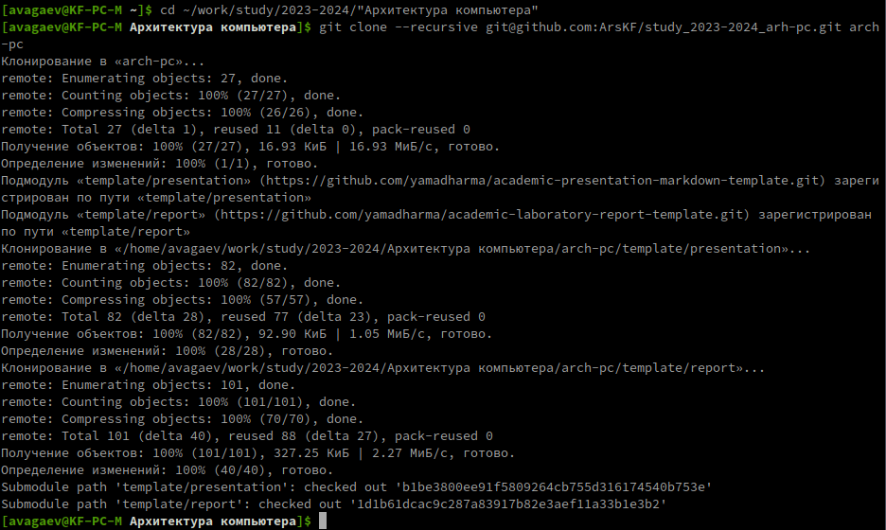

рис. 9

* 1. После того, как мой репозиторий был успешно развернут на моем устройстве, я приступил к созданию нужной структуры каталогов, удалив ненужный файл (*рис. 10*) и запустив скрипт для создания файлов и каталогов (*рис. 11*).  
     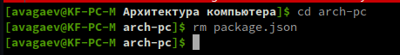

рис. 10

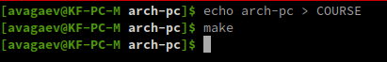

рис. 11

1. После того, как в локальном репозитории (на моем устройстве) была успешно создана структура рабочего пространства, я внес эти изменения и на центральный (облачный) репозиторий, используя команды git (add, commit, push), как показано на *рис. 12* и *рис. 13.*  
   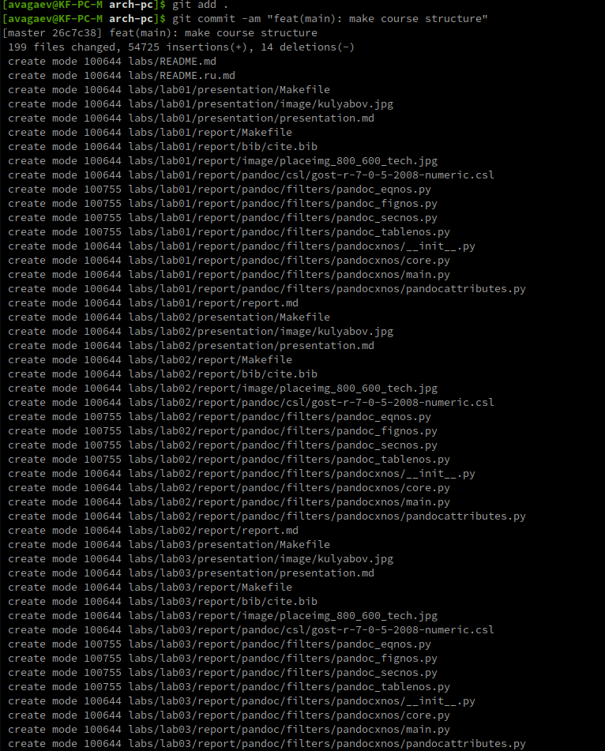

рис. 12

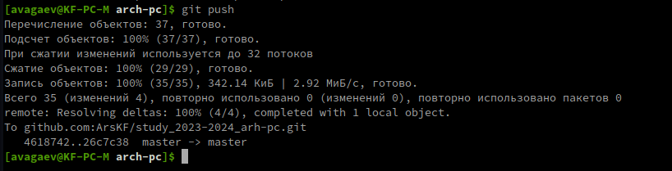

рис. 13

* 1. В веб-интерфейсе GitHub можно убедиться, что изменения были внесены, что я и наблюдаю на *рис. 14.*  
     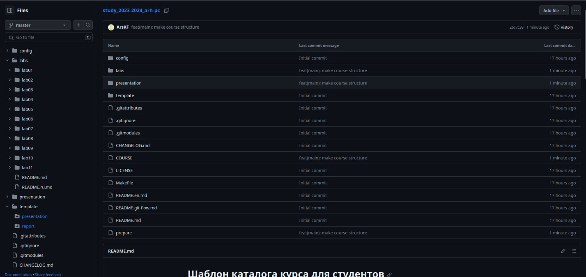

рис. 14

1. С помощью уже ранее изученной команды mv, я перенес файлы из предыдущей лабораторной работы (*рис. 15*) и удалил более ненужные директории (*рис. 16*).

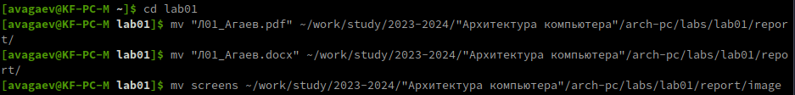

рис. 15



рис. 16

**Вывод**

Я узнал, как работать с системой контроля версий git и приобрел практические навыки по работе с ней и платформой GitHub.